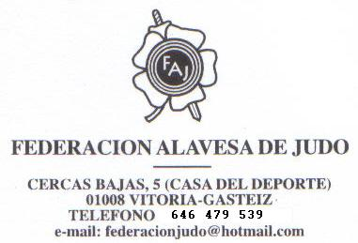
Campeonato de Alava Senior
Masculino y Femenino

Día: Sábado 17 Mayo de 2014

Lugar: Polideportivo de Arriaga

Pesaje: 19 h. tarde

Competición: 19,30 h. tarde

Edad: Nacidos /as hasta el año 99

Pesos: MASCULINO: - 60, - 66, - 73, - 81, - 90, - 100 y + 100
FEMENINO: - 48, - 52, - 57, - 63, - 70, - 78 y + 78

Documentación: D.N.I. y licencia 2014

Tiempo combates: 5 minutos ( masc. ) 4 minutos ( fem. )

Árbitros: Los designados por la F.A.J.

Sistema de competición: Ligas o Eliminatorias con repesca en función del nº de participantes

Inscripciones: A Elena antes del Lunes dia 12 de Mayo.

En Vitoria a 22 de abril de 2014.

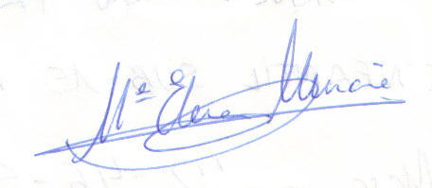
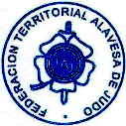

Fdo. Mª Elena Mencía Revilla.
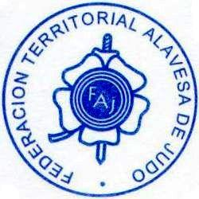
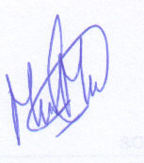
Directora Técnica de la F.A.J. y D.A.

